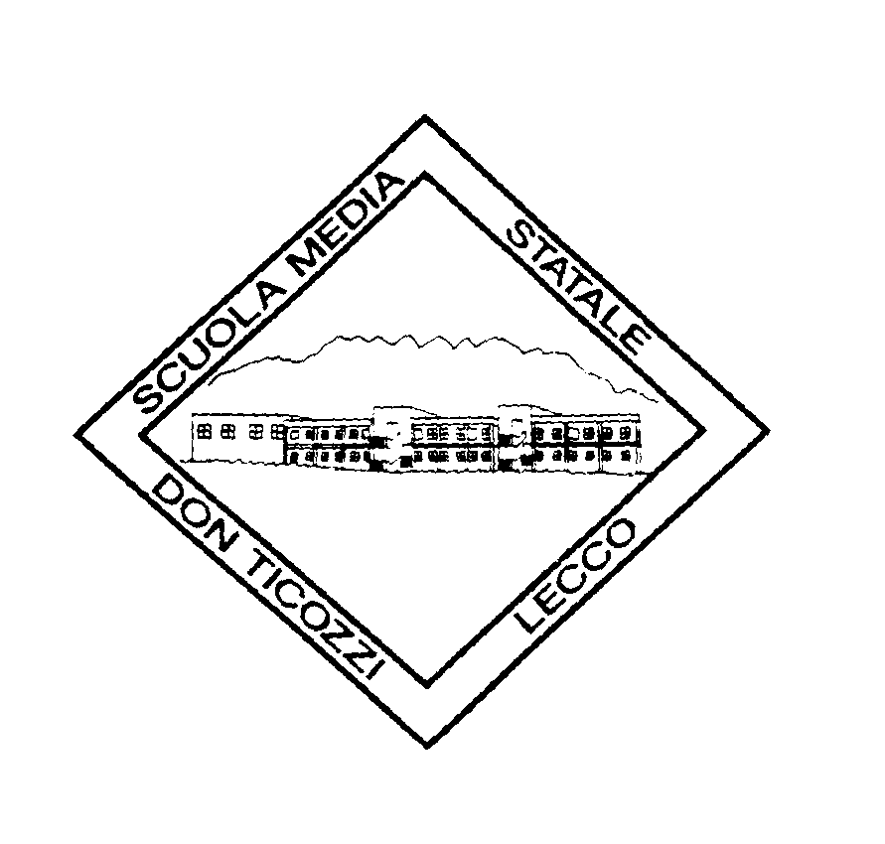

Agli alunni di 3^
della Scuola Secondaria Statale di 1° grado “Don G. Ticozzi”
Istituto Comprensivo Lecco 2 Lecco, 29/05/2015

Cari ragazzi di terza,
se vorrete, durante gli esami, avrete la possibilità di lasciare IN DONO alcuni dei vostri libri usati (quelli indicati nell’elenco sottostante).
Troverete alcuni scatoloni all’entrata con le indicazioni per effettuare una raccolta ordinata.
Provvederemo a ritirare solo i libri che ci verranno donati, il che significa che non verrà elargito alcun rimborso. Il ricavato dell’eventuale vendita, effettuata dall’Associazione, servirà a finanziare progetti per la scuola.
Ringraziamo di cuore coloro che vorranno donare i propri libri. Cordiali saluti.

l’Associazione Scuola Famiglia

geografia | Livingstone - missione geografia vol 3 | Garzanti scuola
antologia | Avventura del lettore (libro misto antologia+prove invalsi) vol. 1-2-3 | Il Capitello
matematica | Matematica in azione 2 ed. A-B-C-D-E-F | Zanichelli
inglese | Get smart vol 1-2-3 | Oxford university
spagnolo | Mucho gusto vol 2-3 + cd audio | Lang edizioni
musica | Musica live (A+B+libro attivo+ CD audio) | B. Mondadori
tedesco | Freunde & co 1-2-3 | Lang
storia | Storyboard 1-2-3 | Mondadori
religione | Religione 2.0 | Dehoniane
scienze | Scopriamo la natura a-b-c-d | Zanichelli

Lecco, 29/05/2015

